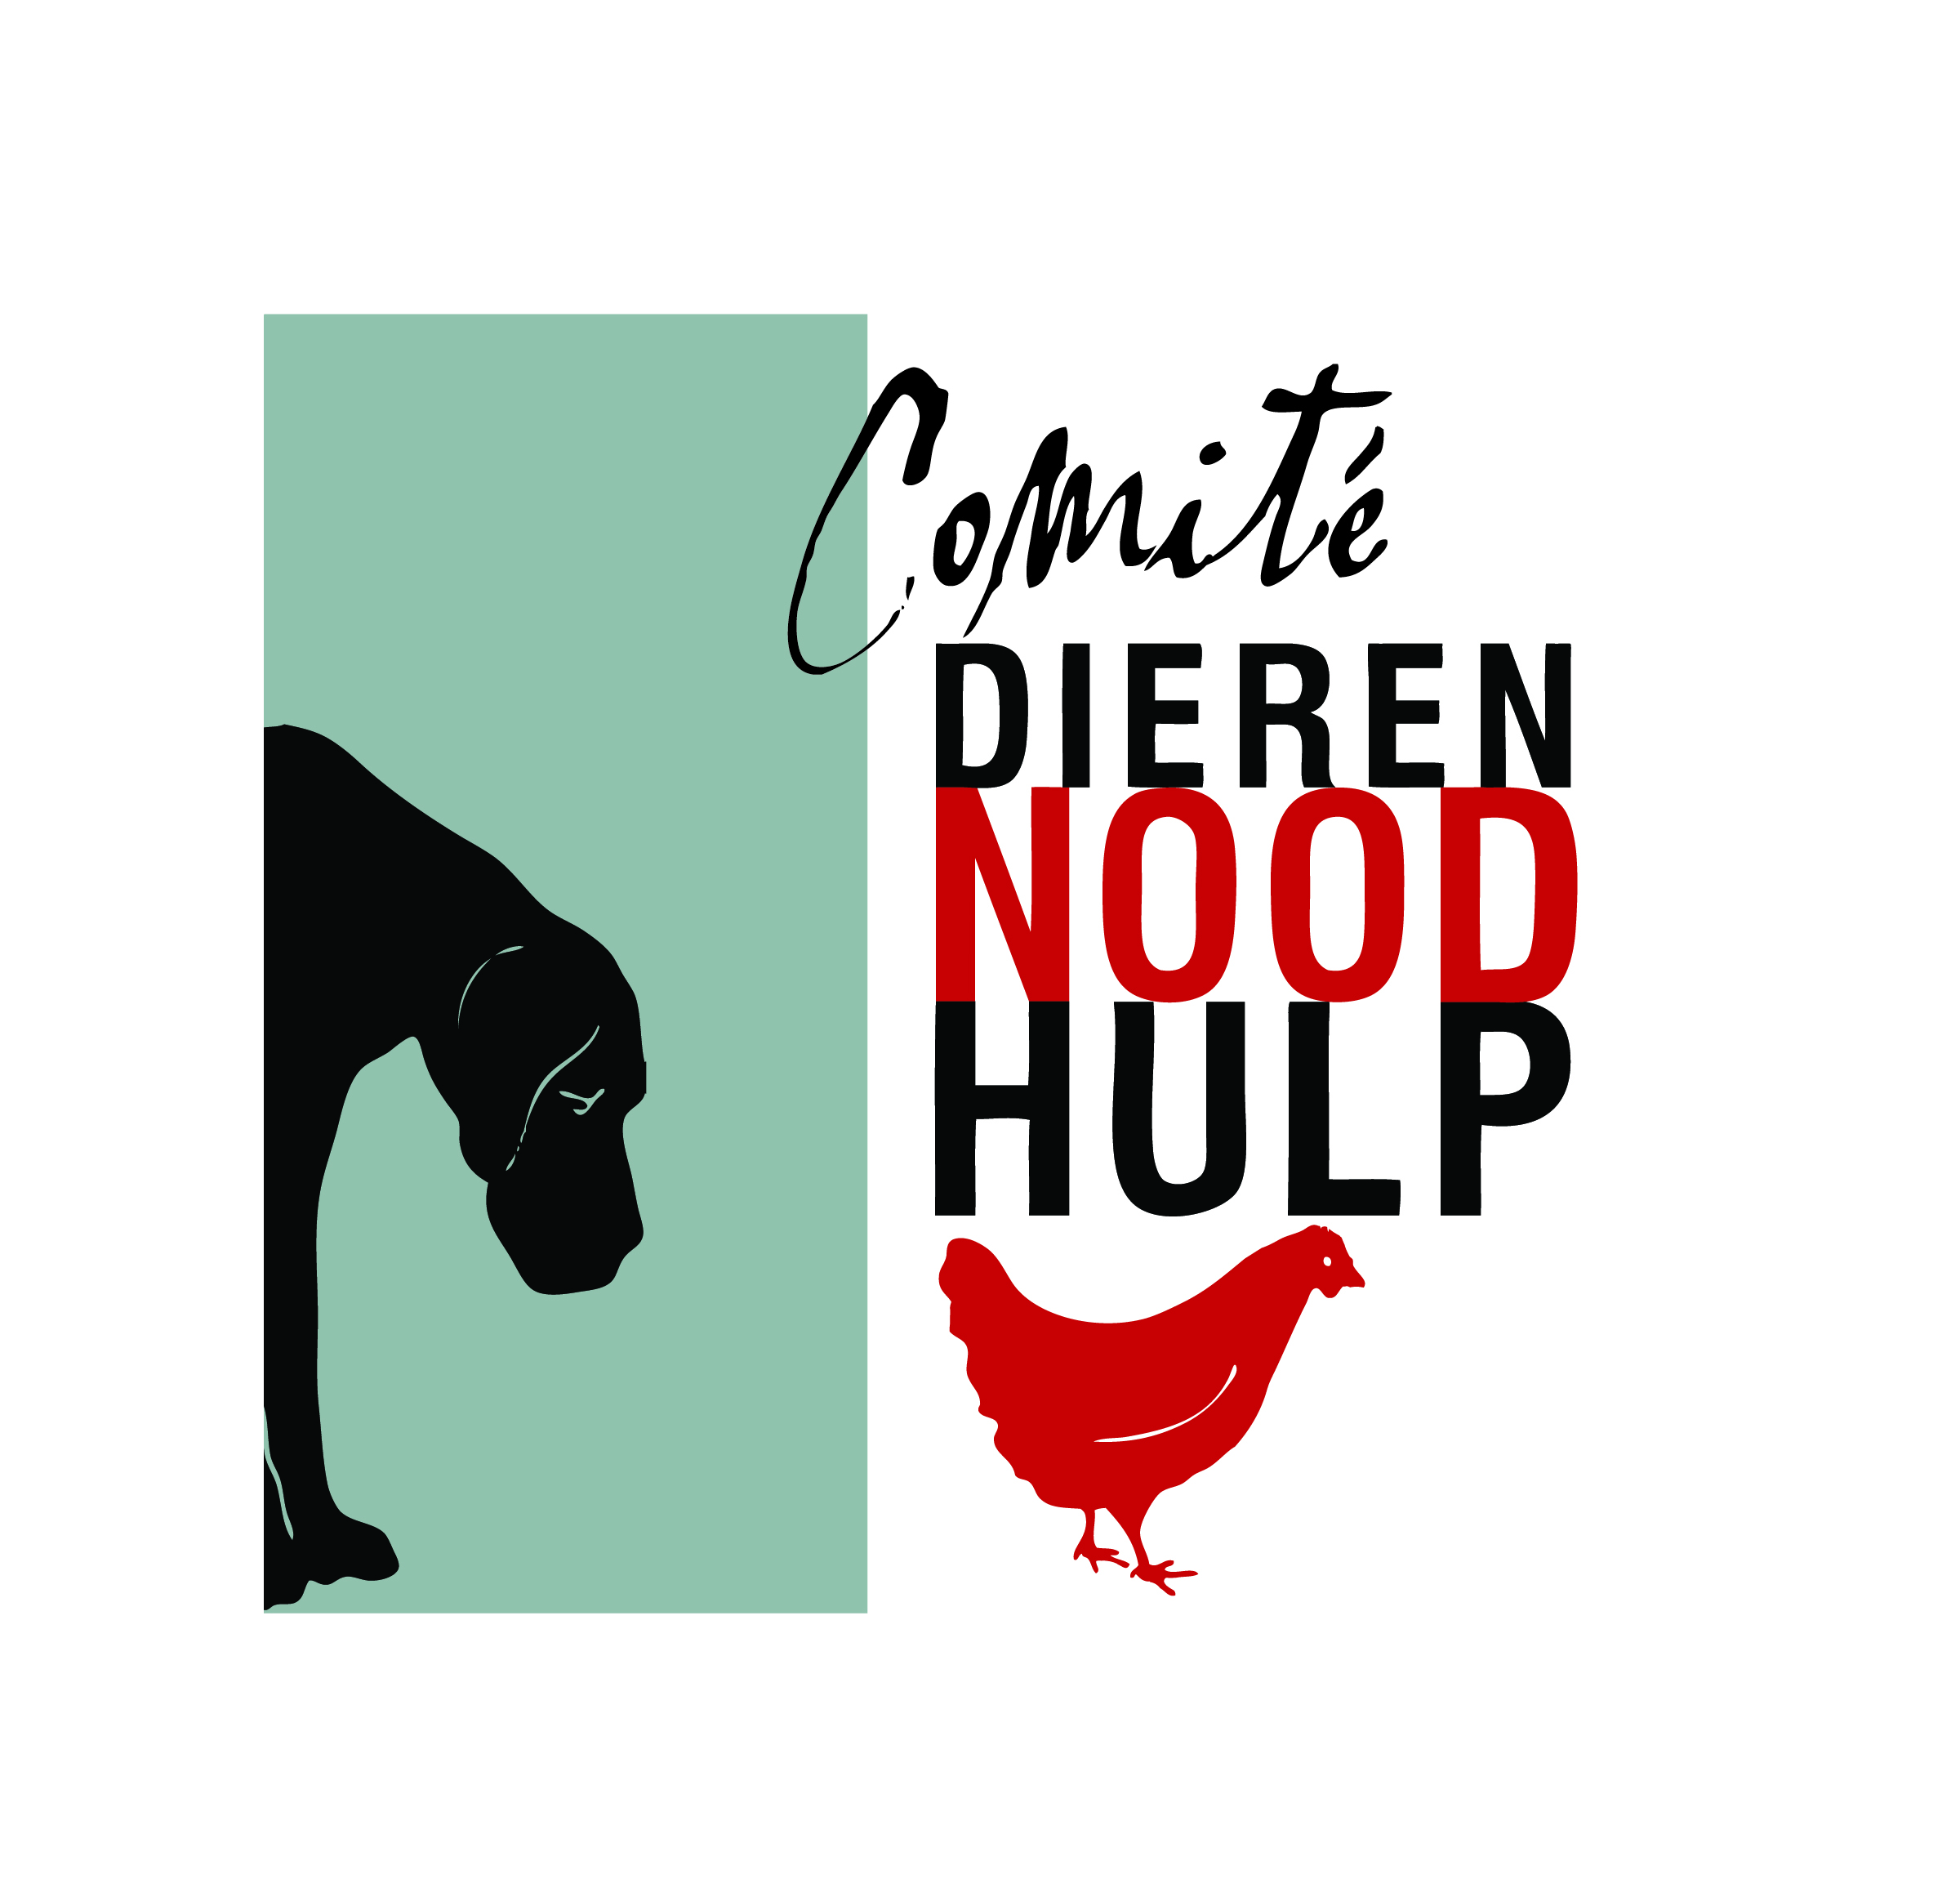

Beleidsplan Stichting Comité Dierennoodhulp 2022 en 2023

Amsterdam, 31 december 2021

Onderwerpen waar Comité Dierennoodhulp in 2022 en 2023 aandacht aan wil gaan besteden:

- Planning activiteiten Red een Legkip: Zoveel mogelijk kippen redden om hen nog een goed leven als kip te geven. Jaarlijkse Paasactie om Red een Legkip opnieuw onder de aandacht te krijgen van het grote publiek.

- Actie tegen (preventieve) ‘ruimingen’ in verband met vogelgriep: Het preventieve ‘ruimen’ in verband met de vogelgriep moet stoppen. Keer op keer blijkt dat de ‘geruimde’ dieren geen vogelgriep hadden. De overheid moet stoppen met dieren zo te behandelen. Dieren zijn geen waardeloze dingen die ‘geruimd’ kunnen worden. Alleen al het gebruik van het woord ‘ruimen’ is zeer verwerpelijk. Dieren moeten gevaccineerd gaan worden tegen de vogelgriep en de dierenindustrie dient afgebouwd te worden om uiteindelijk in zijn geheel te stoppen. Dat is de enige goede oplossing om een vogelgriep- pandemie te voorkomen.

- Meldpunt voor het redden en herplaatsen van (industrie)dieren die door incidenten hulp nodig hebben: Geiten, schapen en andere dieren die geen oormerk hadden en door de NVWA, LID of dierenpolitie werden onderschept, werden voorheen altijd naar het slachthuis gebracht en aldaar gedood en vernietigd. Nu bleek in 2019 dat deze dieren de artikel 39a status kunnen krijgen, wat betekent dat ze niet langer gedood hoeven te worden als ze direct naar hun nieuwe plek vervoerd worden, nooit meer verhandeld worden en niet in de voedselketen terecht komen. Comité Dierennoodhulp wil voorkomen dat deze dieren desondanks toch nog gedood worden en wil in samenwerking met de politie, de LID en de NVWA deze dieren helpen te herplaatsen. Dit geldt ook voor dieren die bijvoorbeeld op de weg geraken omdat ze van de veewagen gevallen zijn of door een ongeluk op de weg terecht komen. Tot nu toe werden deze dieren standaard dood gemaakt. Comité Dierennoodhulp heeft aan de dierenpolitie aangegeven dat men Comité Dierennoodhulp 24 uur per dag hiervoor kan bellen om deze dieren op te halen, op te vangen en indien nodig medisch te verzorgen. .

- Meldpunt kuikentjesmisbruik: Het hele jaar door maar nog extra rond Pasen en in de lente worden door veelscholen, kinderboerderijen,winkels en particulieren gebruik gemaakt van broedmachines om eieren uit te broeden omdat dat zo leuk is voor de kinderen. Veel van de kuikens, vooral de manlijke, komen daarna slecht terecht of worden afgemaakt. Broedmachines en kuikens worden ook ter vermaak verhuurd en verkocht en er worden zelfs kuikenknuffel- evenementen georganiseerd. Kuikens zijn geen vermaaksartikel en hebben een moeder nodig die voor hen zorgt. Bij het Meldpunt kuikentjesmisbruik kunnen mensen kuikentjesmisbruik melden. Het meldpunt handelt deze klachten af, verstuurt brieven naar de mensen die kuikentjes misbruiken en publiceert de reacties op haar website en op Facebook.

- Actie tegen gebruik van kuikens door hockeyclub Barneveld tijdens Jan-van-Scharrelei-toernooi voor de jeugd: Er zal in 2022 en 2023 weer contact gelegd worden met het bestuur van hockeyclub Barneveld. In 2018 en 2019 vond er gelukkig geen Jan- van-Scharrelei-toernooi plaatswaar kuikens misbruikt werden. Besluit het bestuur om toch net als de tien voorgaande jaren weer kuikens te misbruiken, dan zijn we genoodzaakt actie te voeren.

- Activiteiten Werkgroep Hulp Inbeslaggenomen Honden: Eigenaren van inbeslaggenomen honden wijzen op informatief menu In beslag genomen, en dan?op www.hulpinbeslaggenomenhonden.nl, zodat ze weten wat ze kunnen doen voor hun hond. Indien nodig daarnaast telefonisch en/of schriftelijk advies geven en zo nodig bijstaan. Informatiefolder ontwikkelen die te downloaden is op site en door hondenliefhebbers verspreid kan worden. Politiek blijven benaderen om andere weg in te slaan.

- Dieren zijn geen inbeslaggenomen goederen: Extra aandachtspunt voor Comité Dierennoodhulp is het feit dat in het strafrecht inbeslaggenomen dieren nog altijd vallen onder inbeslaggenomen goederen en als goederen worden behandeld. Hierdoor kan een officier van justitie een hond voortijdig vervreemden of vernietigen, bijvoorbeeld omdat volgens hem de waarde van het dier niet opweegt tegen de opslagkosten. Een heel foute gang van zaken die veranderd dient te worden. Dieren zijn geen dingen. Dieren dienen een eigen status te krijgen waarin rekening wordt gehouden met de intrinsieke waarde van het dier en de emotionele waarde die het dier kan hebben voor zijn eigenaar.

- Huisdierenindustrie: Comité Dierennoodhulp wil over de huisdierenindustrie en de verkoop van deze dieren in tuincentra en in dierenwinkels en via Marktplaats meer informatie verstrekken en daar actie tegen ondernemen.

- Activiteiten voor beter lot in beslag genomen dieren: Met als doel dat dieren die in beslag genomen worden in de opslag goed zullen worden verzorgd en, wanneer ze vrijgegeven worden, op een goede manier worden herplaatst en wel zo, dat het welzijn van het dier daarbij voorop staat. Middel: inbeslagnames scherp volgen, brieven schrijven naar RVO, Vaste commissie van Landbouw, Natuur en Voedselkwaliteit en minister van LNV, en persberichten versturen.

- Kinderboerderijen en Kinderboerderijenbesluit: Gemeenten en het publiek benaderen voor een beter leven voor dieren op kinderboerderijen. Op de website www.diervriendelijkekinderboerderijen.nl komt een checklist voor bezoekers die mee willen helpen aan een onderzoek over dierenwelzijn op kinderboerderijen.

- Oudere-dierendag op 12 september: Op 12 september weer aandacht besteden aan ons standpunt dat dieren op kinderboerderijen graag oud willen worden. Iets wat helaas in veel gevallen niet gebeurt. In het najaar verdwijnen veel dieren via de achterdeur naar de handelaar of slacht. Als er diervriendelijke kinderboerderijen zijn die dit juist niet doen en het goede voorbeeld geven, zullen die op deze dag in het zonnetje gezet worden. Zij ontvangen dan het keurmerk Diervriendelijke kinderboerderijen.

- Social Media: Facebook voor Red een Legkip, Comité Dierennoodhulp, Diervriendelijke kinderboerderijen, Meldpunt kuikentjesmisbruik, Werkgroep Hulp Inbeslaggenomen Honden en Vredesdienst voor dieren.

- Wanneer dieren oneigenlijk worden gebruikt als “kunst”object of ter vermaak: Hiervoor zal opnieuw indien nodig actie gevoerd worden, aangifte worden gedaan of een handhavingverzoek worden ingediend. Hierbij benadrukkend dat er wel de man/vrouwkracht voor moet zijn en er helaas prioriteiten en grenzen gesteld moeten worden.

- Dieren die gedood dreigen te worden i.v.m. overlast: Het Comité zal dit trachten te verhinderen door middel van brandbrieven, gesprekken, persberichten en zo nodig acties. Hierbij benadrukkend dat er wel de man/vrouwkracht voor moet zijn en er helaas prioriteiten en grenzen moeten worden gesteld.

- Politiek: Waar nodig zullen we de politiek zowel landelijk als op gemeentelijk niveau telkens weer benaderen om misstanden aan de kaak te stellen en hen op hun verantwoording te wijzen omdat zij de macht hebben om hieraan iets te veranderen.

- Aangifte doen: Net zoals in voorgaande jaren zal Comité Dierennoodhulp aangifte doen van misstanden met dieren waarin haar inziens duidelijk de Wet Dieren wordt overtreden.

- Feesten en tradities waar dieren door lijden: Dierenleed en feesten horen niet samen te gaan. Comité Dierennoodhulp zal daarom trachten voor deze dieren op te komen door mensen te wijzen op alternatieven en hen te vragen te stoppen met het misbruiken en doden van dieren voor een feest of traditie.

- Misbruiken haan op Kallemooifeest Schiermonnikoog: Comité Dierennoodhulp zal zich in het geheel op de handhaving gaan richten in verband met het overtreden van de Wet dieren vanwege het opsluiten van een haan drie dagen in een mand. Zij zal bij de NVWA en de politie een handhavingverzoek indienen.

- Offerfeest: Comité Dierennoodhulp wil samen met andere dierenorganisaties weer een oproep doen aan moslims om in plaats van een dier geld te offeren aan mensen in nood. Ook willen we bij een slachthuis tijdens het offerfeest protesteren tegen het offeren van de dieren.

- Een goede plek zorgen voor van de illegale slacht geredde schapen of geiten: In 2019 heeft Comité Dierennoodhulp voor het eerst de kans gekregen om 5 schapen die door de politie en de NVWA aangetroffen werden vlak voordat ze illegaal en onverdoofd geslacht zouden gaan worden, te herplaatsen. Omdat het veelal schapen en geiten betreft waarvan de oormerken zijn verwijderd werden de dieren voorheen op kosten van de verdachte naar het slachthuis gebracht en aldaar vernietigd. De oormerken worden verwijderd om vervolging te voorkomen. Zodra de verdachte nu afstand doet heeft hij de kosten van vervoer en vernietigen niet. In 2021 kregen twee schapen zonder oormerken die op het punt stonden illegaal zonder verdoving geslacht te worden ook deze kans. Ze konden door ons opgehaald worden en werden gebracht naar een opvang waar ze drie weken in quarantaine gingen. Een NVWA dierenarts controleerde de gezondheid van de dieren en hun bloed werd onderzocht op ziektes. Na de quarantaine zijn de schapen gezond verklaard door de NVWA dierenarts konden de schapen herplaatst worden bij dierenvrienden op een fantastische plek. Ook in 2022 en 2023 zullen wij ten tijde van het offerfeest voor deze dieren weer klaar staan om hen te komen ophalen, in quarantaine te doen en te herplaatsen bij dierenvrienden wanneer de dieren gezond zijn verklaard.

- Kerstmis en Vredesdienst voor dieren: Comité Dierennoodhulp wil in 2022 en 2023 opnieuw samen met dominee Hans Bouma en Diervriendelijk Nederland de Vredesdienst voor dieren organiseren waar zoveel mogelijk andere dierenorganisaties aan mee doen. Middels een gezamenlijke kerstactie wil zij mensen oproepen om met kerst geen dieren te eten en zich te bezinnen over hoe we met dieren omgaan, met als afsluiting een Vredesdienst voor dieren. Ook zal er iedere Vredesdienst voor dieren een kerstcollecte plaats vinden voor geredde dieren in een dierenopvang.

- Media aandacht: Door middel van persberichten, opinieartikelen, filmpjes en acties blijven we ook in 2022 en 2023 de pers benaderen over misstanden met dieren.

- Samenwerken met andere dierenorganisaties: Comité dierennoodhulp streeft er naar om in 2022 en 2023 nog meer samen te werken met andere dierenrechtenorganisaties. Samen staan we immers sterker.

- Overige dieren in nood: Dit kunnen allerlei dieren zijn die op dat moment hulp hard nodig hebben of in nood dreigen te komen als niemand actie onderneemt. Te denken valt aan dieren die ziek of gewond zijn, gedumpt zijn, die dreigen dood te gaan of te worden afgemaakt, een brand overleven, in een slooppand leven, ontsnappen uit een slachthuis, als etalagemateriaal gebruikt worden of op andere wijze misbruikt worden zoals in de dierenhandel etc. Het Comité zal als dat in haar vermogen ligt zich inspannen voor deze dieren en zo nodig de hulp van andere dierenorganisaties hiervoor inroepen. Hierbij benadrukkend dat er wel de man/vrouwkracht voor moet zijn en er helaas prioriteiten en grenzen moeten worden gesteld.

- Werving van gelden voor gemaakte onkosten acties en opvang:
  - Door het aanschrijven van fondsen.
  - Door het aanschrijven van andere dierenorganisaties met het verzoek tot financiële steun.
  - Door een oproep te doen voor steun op de social media.
  - Door de verkoop van het boek “Juultje en Jonathan”.
  - Door de verkoop van het boek“Isabel en Annabel in de sneeuw”.
  - Door een adoptiebedrag te vragen voor de geredde legkippen.
  - Door giften van donateurs.

De penningmeester beheert het vermogen; de inkomsten en uitgaven worden door haar bijgehouden en vastgelegd.

